GALATERNE
Guds nåde bringer frihet
SKREVET
48 e.Kr.
NØKKELVERS
"Til frihet har Kristus frigjort oss. Stå derfor fast og la dere ikke tvinge inn under slaveåket igjen."
5:1

Sist oppdatert 26.01.2023

Forklare at det kristne livet kommer fra Ånden og ikke Moseloven
HENSIKT

INNHOLD

INNLEDNING 3
HVA KJENNETEGNER EN GOD KRISTEN? 3
BAKGRUNN 4
APG 13-14: PAULUS I GALATIA 4
GJENTATTE ORD OG TEMAER 4
STRUKTUR 5
ENKEL STRUKTUR 5
RETORISK STRUKTUR 5
INNLEDNING (1:6-9) 6
SAKSFREMSTILLING (1:10 - 2:14) 6
SUPERJØDEN PAULUS BLE HEDNINGENES APOSTEL (1:10-24) 6
KONFRONTASJONEN MED PETER (2:11-14) 8
SAKSFREMSTILLING (1:10 - 2:14) 8
SPØRSMÅLSSTILLING (2:15-21) 9
RETTFERDIGGJØRE: 9
2:19B-20 9
ARGUMENTASJON (3:1 - 6:10) 10
OVERBLIKK OVER KAP 3-4 10
ARGUMENT FRA GT (3:6-14) 10
3:8-9 og 1 Mos 12:3 10
EKSEMPEL 1: ET TESTAMENTE (3:15-29) 11
3:15-18 11
3:22-23 11
3:24 - VOKTER 11
3:19-26 12
FØR OG NÅ (4:1-11) 12
ET BILLEDLIG POENG FRA GT (4:21-31) 12
NØKKELVERS OG KLIMAKS (5:1-4) 13
KJØTTETS GJERNINGER VS. ÅNDENS FRUKT (5:16-25) 13
PRAKTISKE EKSEMPLER PÅ LIVET I ÅNDEN (5:26 - 6:10) 13
AVSLUTNING (6:11-17) 14
ANVENDELSE 14
SÅ HVA KJENNETEGNER EN GOD KRISTEN? 15

INNLEDNING
En undertittel til Galaterbrevet kunne vært: “Hva er det sanne evangeliet?” Menighetene i Galatia hadde fått besøk av noen vranglærere som forkynte ”Jesus + Moseloven”. De mente at hedningekristne måtte omskjæres og holde Moseloven for å kunne være kristne. Paulus går hardt imot dette og understreker at kristne er frelst ved tro alene, uten loven, og han sier de må holde fast på friheten de har i Kristus.
Paulus bruker flere ganger ordet ”rettferdiggjøre” - et uttrykk fra rettssalen som ble brukt når en tiltalt ble frikjent og erklært uskyldig. Han hamrer fast at de blir erklært uskyldig i Guds øyne bare fordi de tror, ikke fordi de følger Moseloven.
Det kan være vanskelig å vite hva vi skal gjøre med Moseloven nå som Jesus har kommet. Paulus er i alle fall klar på at å følge den er å gå bakover på Guds plan. Moseloven var tidsbestemt og det var aldri meningen at kristne skulle leve etter den. Vi er kalt til frihet i Kristus og må ikke bli slaver igjen (5:1).
Galaterbrevet kan ha blitt skrevet rundt år 48. I så fall er det Paulus' første brev.

HVA KJENNETEGNER EN GOD KRISTEN?
- Leser Bibelen daglig?
- Ber hver dag?
- Går fast i en menighet?
- Har en tjeneste i menigheten?
- Støtter menigheten sin økonomisk?
- Er frimodig i evangelisering?
- Har lest hele Bibelen?
- Løfter hendene i lovsang?
- Ber høyt?
- Har mange åndelige opplevelser?
- Hører fra Gud?

"Galaterbrevet er mitt brev. Jeg har trolovet meg med det. Det er min kone." Martin Luther
"Galatians is all about the gospel – the gospel all of us need throughout all of our lives. It's dynamite, and I pray that its powerful message explodes in your heart as you read this book." Tim Keller
"The gospel is not only the way to enter the kingdom; it is the way to live in the kingdom."

BAKGRUNN
Noen gallere migrerte helt til Lille-Asia (ca 278 f.Kr.) for å bli leiesoldater.
Ga navn til den romerske provinsen Galatia.
Kjent som sterke og kraftige krigere, og som “villmenn” pga utseendet.

APG 13-14: PAULUS I GALATIA
Til jødene i Antiokia ved Pisidia:
“Nå skal dere vite, brødre, at ved ham blir tilgivelse for syndene forkynt dere. Det Moseloven ikke kunne frikjenne dere for, det skal enhver som tror, bli frikjent for på grunn av ham.” (13:38-39)
“Paulus og Barnabas talte med dem og la dem på hjertet at de måtte holde fast ved Guds nåde.” (13:43)
I Lystra:
“De kalte Barnabas for Zevs og Paulus for Hermes… Presten ved Zevs-tempelet kom og ville ofre sammen med folkemengden.” (14:12-13)
“Men da kom det noen jøder fra Antiokia og Ikonium. De fikk mengden over på sin side og steinet Paulus.” (14:19)
“I hver menighet valgte de ut eldste for dem.” (14:23)

GJENTATTE ORD OG TEMAER
loven: 32 x
tro: 24 x
Ånden: 18 x
(u)omskåret: 16 x
slaver(i): 15 x
fri(het): 14 x
(forkynne) evangeliet: 14 x
rettferdig(gjøre): 13 x
løfte: 11 x
nåde: 7 x

STRUKTUR

ENKEL STRUKTUR
Kap. 1-2: Forsvarer evangeliet
Kap. 3-4: Forklarer evangeliet
Kap. 5-6: Friheten i Kristus

RETORISK STRUKTUR
1:1-5 Brevinnledning
1:6-9 Innledning
Bakgrunnen er at judaister forkynner Jesus + Moseloven. Hedningekristne må omskjæres og holde Moseloven for å kunne være Guds folk. Paulus presiserer at det kun finnes ett evangelium, som både han og apostlene forkynner. Judaistenes “evangelium” er ikke Kristi evangelium.
1:10 - 2:14 Saksfremstilling
2:15-21 Spørsmålsstilling. Hva er Moselovens rolle for en kristen?
3:1 - 6:10 Argumentasjon
Kap. 3-4: Selv Abraham, som levde lenge før Moseloven kom, ble frelst ved tro og ikke ved lovgjerninger. Loven gjaldt bare fram til Jesus kom.
Kap. 5-6: Kristus har satt oss fri til et liv i Ånden. Den som vil bli rettferdig ved loven, er skilt fra Kristus og falt ut av nåden.
6:11-17 Avslutning
6:18 Brevavslutning

INNLEDNING (1:6-9)
Uvanlig kraftig åpning (noe av det krasseste fra antikken)
"Det undrer meg at dere så raskt vender dere bort fra ham som har kalt dere ved Kristi nåde, og til et annet evangelium, 7 men det finnes ikke noe annet, det er bare noen som forvirrer dere og vil forvrenge Kristi evangelium. 8 Men om vi selv, ja, om en engel fra himmelen skulle forkynne dere et annet evangelium enn det vi forkynte dere, forbannet være han! 9 Vi har sagt det før, og jeg gjentar det nå: Hvis noen forkynner dere et annet evangelium enn det dere har mottatt, forbannet være han!"
De vender seg bort fra Gud og hans nåde
Enhver forandring av evangeliet ikke evangeliet i det hele tatt
Ingen, heller ikke han selv, kan komme med et nytt evangelium.
Hovedtema: “Hva er det sanne evangeliet?”

SAKSFREMSTILLING (1:10 - 2:14)

SUPERJØDEN PAULUS BLE HEDNINGENES APOSTEL (1:10-24)
Evangeliet og menneske nevnt 8 ganger så langt
v. 13: “levde i jødedommen”. Det å følge loven som jøde er et avsluttet kapittel for Paulus.
“Den før-kristne Paulus” burde være idealet hvis galaterne velger å “bli jøder”. Men det livet er ikke forenlig med troen på Jesus.
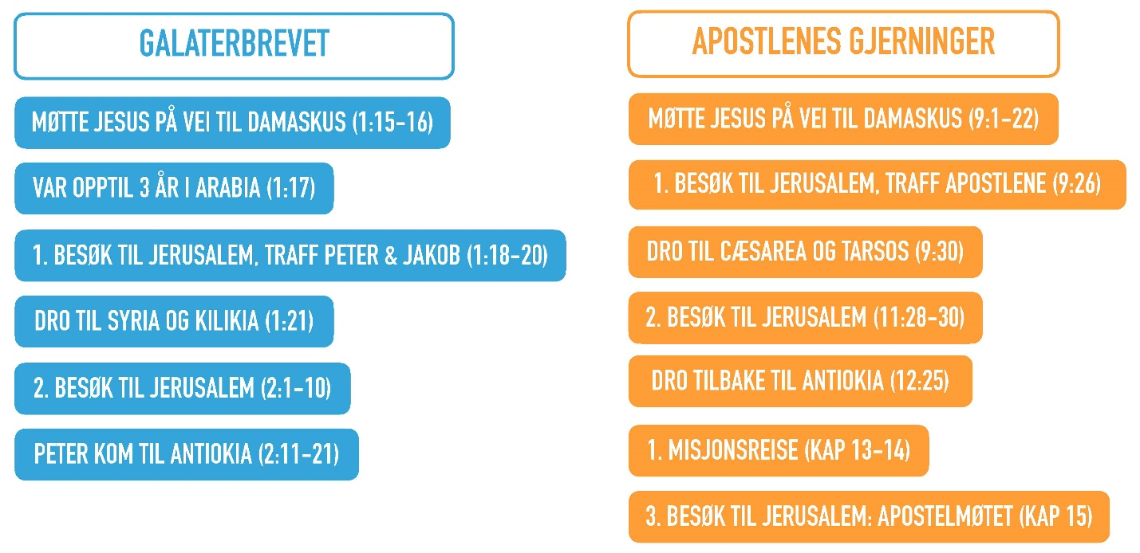

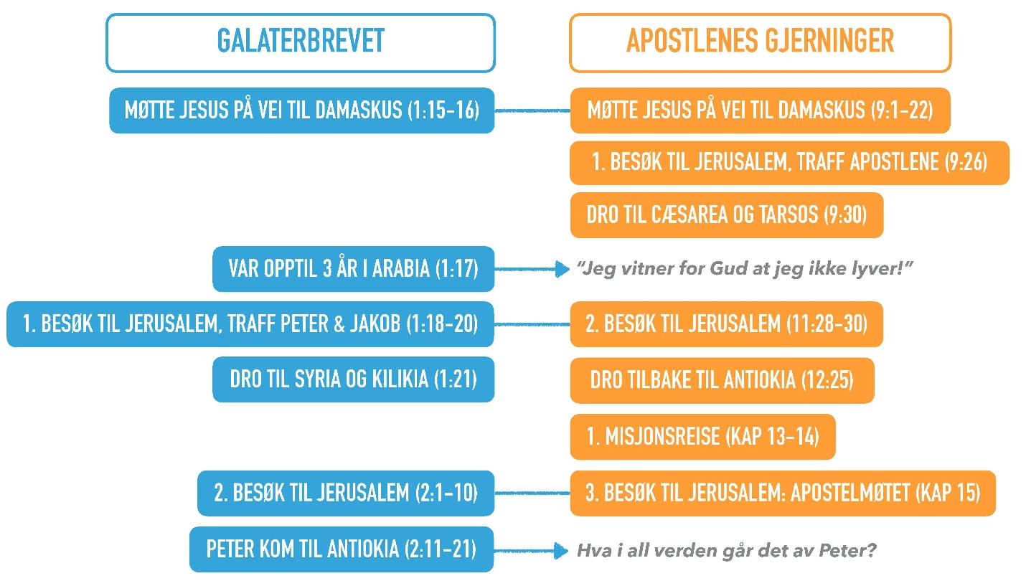
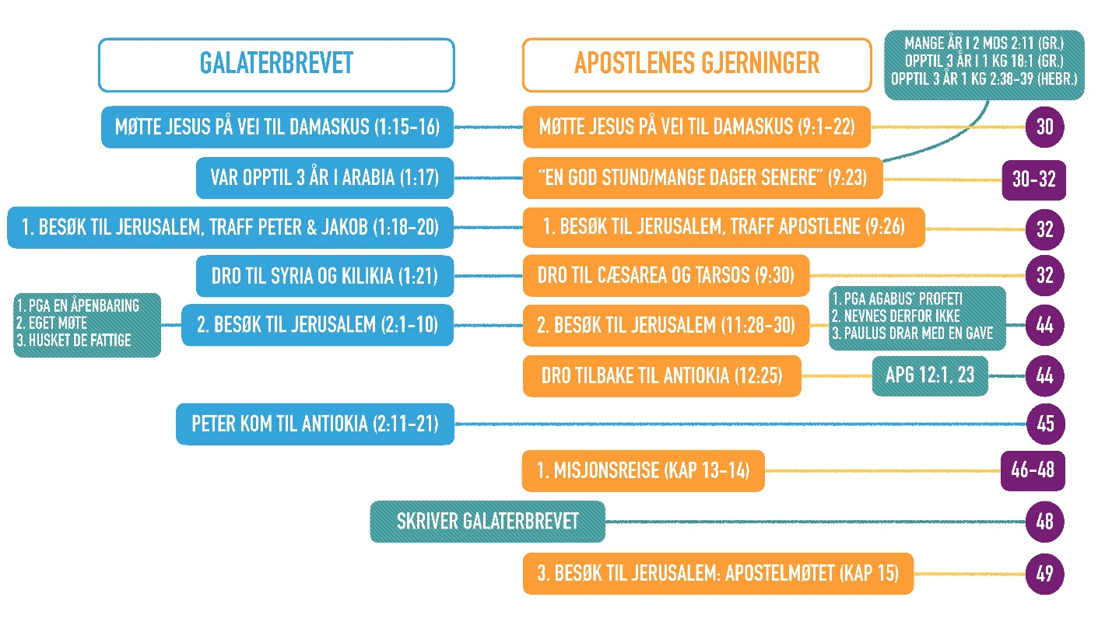

KONFRONTASJONEN MED PETER (2:11-14)
“Noen fra Jakob” (v. 12)
A. Judaister? Skremmer Peter til å trekke seg unna hedningene.
Men hvorfor ville Peter gjøre dette når han allerede har forsvart seg i Jerusalem (Apg 11)?
B. “Vanlige” jødekristne? Kom fra Jakob, ikke bare fra Jerusalem. Viser dem mer respekt enn de i v. 4.
“De omskårne” (v. 12)
A. Judaister (eng.: “the circumcision party”)
B. Noen andre jøder
Historisk bakgrunn: Apg 12 (ca. år 44) —> Herodes starter forfølgelser av jødekristne i Jerusalem, og det er på denne tiden Peter kommer til Antiokia.

SAKSFREMSTILLING (1:10 - 2:14)
Forslag til historisk rekonstruksjon hentet fra D. A. Carson
- Rykter om at Peter spiste med hedninger spres til Jerusalem
- Økt forfølgelse av de jødekristne i Jerusalem
- Peter får høre om dette fra “noen fra Jakob”
- Som apostel til jødene føler han et spesielt ansvar overfor de jødekristne
- “Trakk seg tilbake” (militært/politisk uttrykk = taktikk og ikke overbevisning?)
- Paulus ser lenger fram: Dette vil føre til en splittet kirke (to kirker?) hvor de hedningekristne må tenke på å bli jøder.

SPØRSMÅLSSTILLING (2:15-21)
Flere nøkkelord introduseres: Rettferdighet, rettferdiggjøre, lov, gjerninger, tro…
Saken: Hva er lovens rolle for en kristen?
Konkret: Skal galaterne la seg omskjære?
Underliggende: Hvem er Guds folk og hva gjør dem til Guds folk?

RETTFERDIGGJØRE:
"Et juridisk uttrykk, en offentlig proklamasjon av en dommer at en person er erklært uskyldig, frifunnet og et hederlig medlem av samfunnet."

2:19B-20
"Jeg er korsfestet med Kristus; jeg lever ikke lenger selv, men Kristus lever i meg. Det livet jeg nå lever som menneske av kjøtt og blod, det lever jeg i troen på Guds Sønn, som elsket meg og ga seg selv for meg."
Samme uttrykk (“i meg”) oversettes “for meg” i 1:24 (BGO) “Kristus lever for meg”
“I Guds øyne er Jesu død blitt min død, og Jesu liv er nå mitt liv.”
Jeg er “i Kristus” (v. 17), fri fra fordømmelse som om jeg allerede har dødd og blitt dømt.
Og Gud ser på livet mitt nå som om det var Jesu liv.
Vi rettferdiggjøres ved evangeliet, men vi helliggjøres også ved evangeliet. Vi legger aldri evangeliet bak oss.

ARGUMENTASJON (3:1 - 6:10)

OVERBLIKK OVER KAP 3-4
3:1-5 | Argument fra erfaring | Gud ga dem Ånden og gjør mirakler fordi de tror på Jesus (= Ånden), ikke fordi de følger loven (= kjøttet).
3:6-14 | Argument fra GT | Selv Abraham ble erklært rettferdig ved tro, lenge før loven kom.
3:15-29 | Eksempel 1: Et testamente | Pakten med Abraham kan ikke endres. Gud har ikke endret måte å frelse på. Det var aldri gjennom loven, men helt fra Abraham har det vært ved tro.
4:1-20 | Eksempel 2: Adopsjon | Før var de slaver under loven og falske guder, nå er de Guds barn.
4:21-31 | Et billedlig poeng fra GT | Samler trådene: Spark judaistene ut av menigheten!

ARGUMENT FRA GT (3:6-14)
3:6-7 og 1 Mos 15:6
"Så førte han Abram ut og sa til ham: "Se opp mot himmelen og tell stjernene, om du kan telle dem!" Og han sa: "Så tallrik skal ætten din bli." Abram trodde Herren, og det ble regnet ham til rettferdighet." 1. Mos 15:5-6
Abraham trodde og stolte på Gud til tross for at det så håpløst ut og fikk løfter og rettferdighet før og uten omskjærelse. Tro på Gud frelser ikke. Du må ha tro til Gud = tillit og stole på at løftet hans frelser.
“ble regnet ham” er et regnskapsuttrykk som betyr “å sette inn på konto”.
Alle som blir rettferdiggjort ved tro er Abrahams barn

3:8-9 og 1 Mos 12:3
"Herren sa til Abram: "Dra bort fra landet ditt og fra slekten din og fra farshuset ditt til det landet som jeg skal vise deg! Jeg vil gjøre deg til et stort folk. Jeg vil velsigne deg og gjøre navnet ditt stort. Du skal bli til velsignelse. Jeg vil velsigne dem som velsigner deg, men den som forbanner deg, skal jeg forbanne. I deg skal alle slekter på jorden velsignes.”
1. Mos 12:1-3 peker frem mot frelse ved tro til alle som tror på Jesus.

EKSEMPEL 1: ET TESTAMENTE (3:15-29)

3:15-18
På gresk: pakt = testamente
“til din ætt” = mer bokstavelig “to your seed”
Løftene: Land, folk og velsignelse (f.eks. 1 Mos 12:1-3)
Løftene ble ikke gitt til Abraham og jødene, men til Abraham og Kristus. De ble gitt med tanke på at Jesus skulle være oppfyllelsen på alt sammen.
Kristne er “i Kristus”, og det som har blitt gitt til Jesus er også blitt gitt til kristne (v. 29).

3:22-23
v. 22: Lagt alt under synden: Låse inn, “stengt inne” (BGO).
v. 23: innestengt
- Loven beskrives som en fangevokter. Troen kom med frihet.
- Ikke mulig å få del i løftet uten gjennom tro på Jesus.

3:24 - VOKTER
paidagogos = “gutteleder”
Passet på barna fra 6-årsalderen til slutten av tenårene. Ga moralsk veiledning. Kunne bruke fysisk straff overfor barnet. Loven var tidsbestemt, og at den voktet, disiplinerte og informerte om Guds vilje.

3:19-26
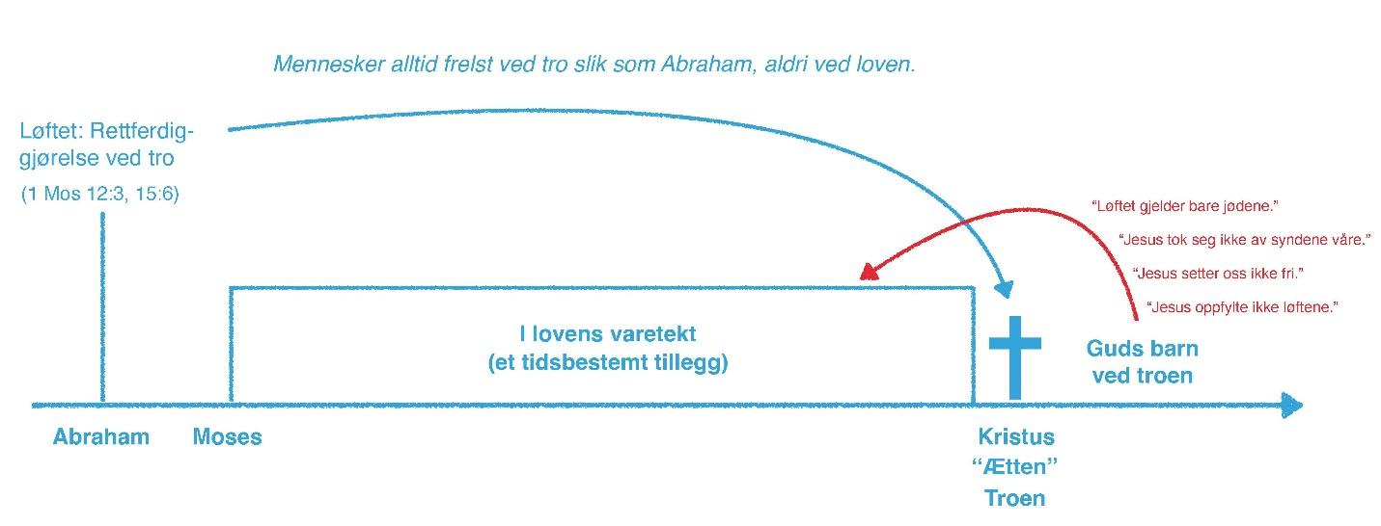

FØR OG NÅ (4:1-11)
Før: slaver under grunnkreftene i verden (v. 3, 9), loven (v. 5) og “guder som ikke er virkelige guder” (v. 8).
"grunnkreftene": Grunnleggende prinsipper (Heb 5:12), stjerner og planeter, ånder og makter.
Moseloven er en del av disse grunnleggende prinsippene, og hedningene var slaver under noe lignende i sine tidligere religioner.
Jesus har kjøpt oss alle fri. Nå er vi ikke lenger slaver under noe, men Guds barn (v. 5, 8).
Hvorfor vil dere gå tilbake til det gamle? (v. 9-11)

ET BILLEDLIG POENG FRA GT (4:21-31)
Slavekvinnens sønn (Ismael) | Den frie kvinnens sønn (Isak)
Født etter naturen | Født ved Guds løfte
Den gamle pakt | Den nye pakt
Barna født til slaveri | Barna født til frihet
Nåværende Jerusalem | Himmelske Jerusalem
Kjøttet (loven) | Løftet og Ånden (stole på Gud)
Drevet ut | Arvinger

NØKKELVERS OG KLIMAKS (5:1-4)
"Til frihet har Kristus frigjort oss. Stå derfor fast og la dere ikke tvinge inn under slaveåket igjen. Hør hva jeg, Paulus, sier dere: Hvis dere lar dere omskjære, vil ikke Kristus være til minste hjelp for dere. Jeg erklærer igjen: Hver den som lar seg omskjære, er forpliktet til å holde hele loven. Dere som vil bli rettferdige ved loven, er skilt fra Kristus; dere er falt ut av nåden." 5:1-4
“Hvis dere lar dere omskjære, vil ikke Kristus gi dere noe avkastning… Hver den som lar seg omskjære, setter seg i gjeld til å holde hele loven.” Parafrase av 5:2-3
De er i nåden allerede, men lurer på hva som trengs for å forbli der.
Man faller i nåden ved tro. Man faller ut av nåden om man er lovisk.

"Dere, søsken, er kalt til frihet. La bare ikke friheten bli et påskudd for det som kjøtt og blod vil, men tjen hverandre i kjærlighet." 5:13

KJØTTETS GJERNINGER VS. ÅNDENS FRUKT (5:16-25)
1. Vandre i Ånden (v. 16) eneste budet i dette avsnittet
2. Bli ledet av Ånden (v. 18)
v. 21: de som driver med slikt = de som “praktiserer” slikt.
v. 22: Ånden produserer ikke gjerninger, men frukt (= karaktertrekk)
Gjerningene kommer som et resultat av frukten.
3. Gå i takt med/følg etter Ånden
v. 25: “Det er Ånden har gitt oss åndelig liv, så la oss fortsette i Ånden.”
- “vandre” eg., om soldater som står/går på rekke

PRAKTISKE EKSEMPLER PÅ LIVET I ÅNDEN (5:26 - 6:10)
5:26 Negativt eksempel: Ikke utfordre og misunne hverandre.
6:1 Hjelp andre til rette
6:2 Bær hverandres byrder oppfyller Kristi lov
Ca. det samme som i 5:14 - hele loven oppfylles i å elske sin neste som seg selv
"For dem som ikke har noen lov, lever jeg som om jeg var uten lov, for å vinne dem, enda jeg ikke er uten lov for Gud, men er bundet av Kristi lov." 1 Kor. 9:21
6:6 Dele alt godt med sine lærere
6:10 Oppsummering: Gjør godt mot alle, spesielt mot søsken i troen.

AVSLUTNING (6:11-17)
6:15
“For det som betyr noe er verken å være omskåret eller uomskåret…
…men å være en ny skapning.” 6:15
…her gjelder bare tro, virksom i kjærlighet.” 5:6
…men at en holder Guds bud” 1 Kor 7:19
Ny skapning = frelst ved tro som viser seg i kjærlighet = holder Guds bud
En kontinuitet fra loven til kristen livsstil. (“Mot slike er loven ikke.” 5:23)

ANVENDELSE
“vandre i ånden” osv. … men hvordan?
Å LEVE I ÅNDEN ER BLANT ANNET…
Å la Jesus “vinne skikkelse i oss” (4:19), ligne mer og mer på ham ved å følge hans eksempel og undervisning ved hjelp av hans egen Ånd som Gud har sendt inn i våre hjerter (4:6), og “gå i takt med ham” (5:25).
Å ha korsfestet kjøttet med dets lidenskaper og begjær fordi vi hører ham til (5:24), etter å ha fått ham “malt for øynene som den korsfestede” (3:1), så vi stopper synden på “motivasjonsnivå” og ikke på “oppførselsnivå”.
Å likevel ta imot veiledning. Paulus skrev brev fordi det var nødvendig selv om de var nye skapninger og hadde Ånden. En sammenheng mellom Ånden og Guds ord i 3:1-5.

Still deg selv disse spørsmålene:
- Føler jeg noen gang at det er spesielle ting jeg må gjøre for å bli akseptert av Gud?
- Tviler jeg noen gang på om jeg er frelst, spesielt hvis jeg synder?
- Har jeg problemer med å se meg selv som rettferdig i Guds øyne akkurat nå?
- Tror jeg at Jesu død bare er godt nok for de små syndene mine?
- Er det områder av livet mitt hvor jeg har skyldfølelse eller føler meg fordømt?
- Føler jeg meg “uverdig” om jeg går glipp av en “stille stund”?
- Er jeg noen gang usikker i relasjonen min til Gud?
Hvis du svarte “ja” på noen av disse, kan det være at du har en feil oppfatning av rettferdiggjørelse. Stoler du for mye på deg selv og for lite på Gud?
Ingen kan være stolt av sine gjerninger overfor Gud. Du er frelst ved tro, deretter lever du ved Ånden. Gud gjør alt sammen. Du kan aldri gjøre nok for å betale ham tilbake. Hele poenget med nåden er at det er en gave og at du aldri kan fortjene den. Den eneste riktige responsen er å være takknemlig og ønske å leve etter Guds vilje.
Det er Jesus alene eller ikke Jesus i det hele tatt. Alt vi legger til troen på Jesus er en fornærmelse mot korset.

SÅ HVA KJENNETEGNER EN GOD KRISTEN?
Ikke først og fremst disse:
- Leser Bibelen daglig?
- Ber hver dag?
- Går fast i en menighet?
- Har en tjeneste i menigheten?
- Støtter menigheten sin økonomisk?
- Er frimodig i evangelisering?
- Har lest hele Bibelen?
- Løfter hendene i lovsang?
- Ber høyt?
- Har mange åndelige opplevelser?
- Hører fra Gud?
, men:
- Stoler på at det Jesus gjorde på korset er nok til å bli frelst, og ønsker å leve etter Guds vilje i takknemlighet.

“Elsk Gud, og gjør hva du vil.” Augustin

